Набор мягкой мебели “BUSINESS”
Материалы :
• Каркас: калиброванный брус из массива хвойных пород дерева, фанера березовая 12 мм
• Опоры: металлические трубы, хромированные, регулируемые по высоте, диаметр 50 мм, высота 300 мм. Тип крепления – площадка, крепятся на саморезы
• Мягкие элементы: эластичный пенополиуретан плотностью 25 кг/м3.
Описание: Серию диванов «Бизнес» отличают компактные размеры, модульность и доступная цена. Данная серия прекрасно подходит для оснащения небольших офисов, школ, поликлиник, общественных учереждений.
Секции между собой не скрепляются.
Элементы серии, размеры и артикулы:
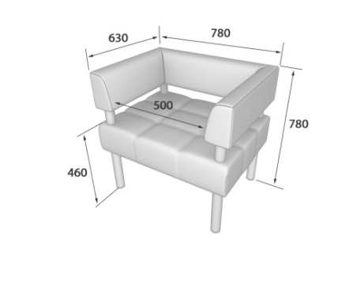 | 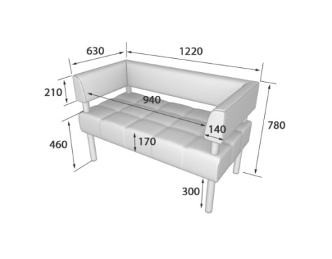 | 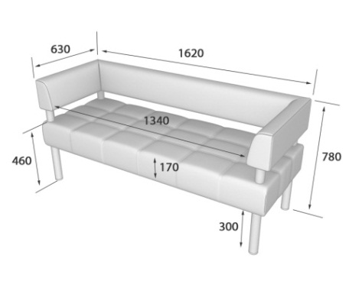
Bu1-2 | Bu2-2 | Bu3-2
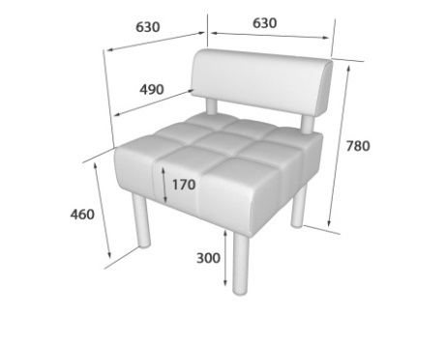 | 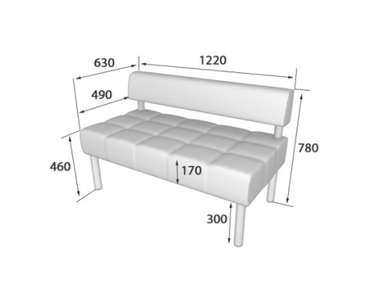 | 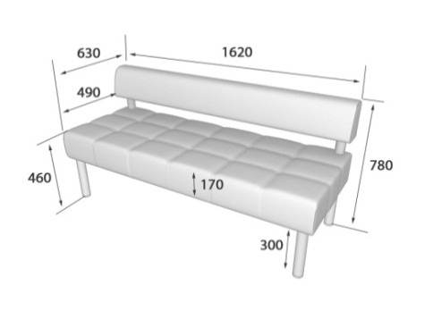
Bu1 | Bu2 | Bu3
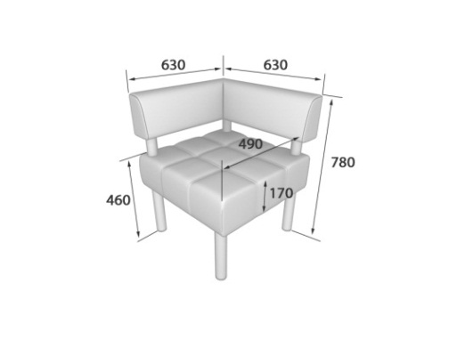 | 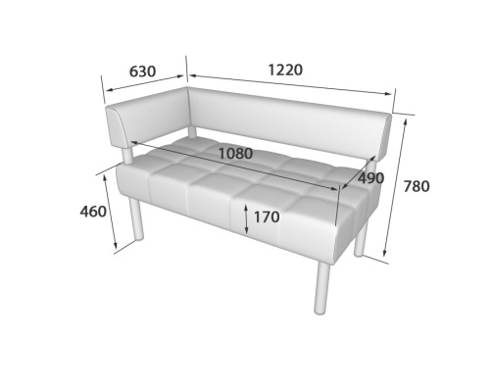 | 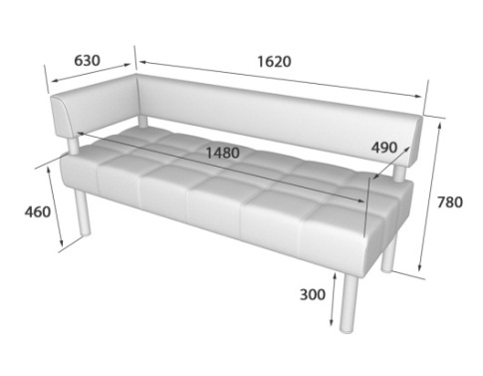
Bu1-1 | Bu2-1R | Bu3-1R
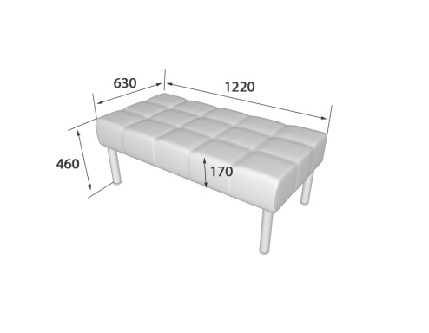 | 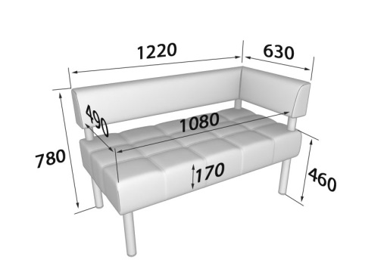 | 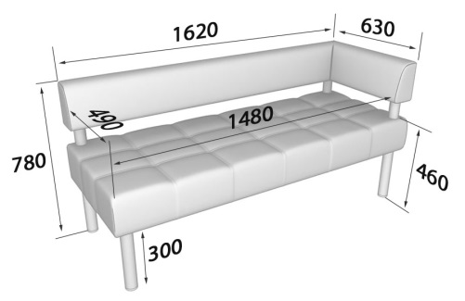
Bu-p2 | Bu2-1L | Bu3-1L
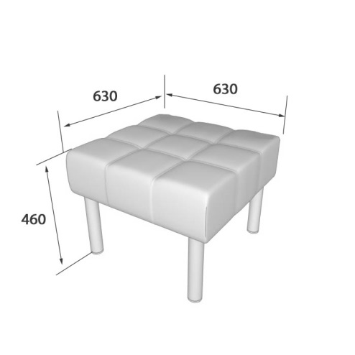 |  | 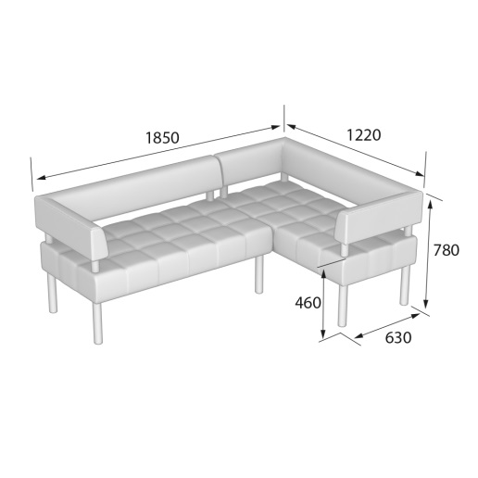
Bu-p1 |  | Пример компоновки

